Отчет о проведенных мероприятиях ко
Дню матери!!!
День Матери - праздник посвящен самой любимой и самой главной женщине в нашей жизни. Сколько бы хороших и добрых слов мы не говорили нашим мамам, лишними они не будут. В нашем детском саду дети дарят своим мамам не только добрые слова и улыбки, но и множество подарков, сделанных своими руками, а также специально подготовленные концертные номера.
В нашем детском саду комбинированного вида №54 «Искорка» к празднику была организованна выставка на тему «Творим вместе с мамочкой любимой!». Мамы активно приняли участие в ней. Поделки выполнены на разные темы, самые разнообразные. Чего только не было представлено на выставке: и вышитые своими руками резные салфетки, и домик – теремок со сказочными жильцами, и различные картины, рисунки, огромные башни с подсветкой, изысканные шкатулки, и топиарий. Оказалось, что наши мамочки и бабушки очень талантливы, могут многое. И всё они делают с любовью. Чудесные получились работы! Сколько было восторга и восхищений!

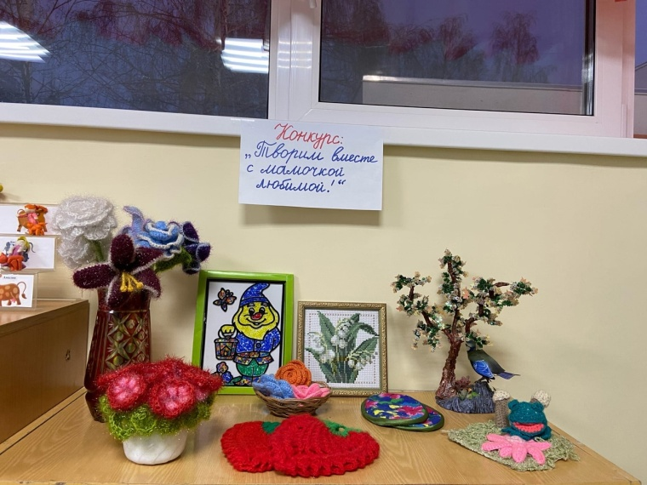 | 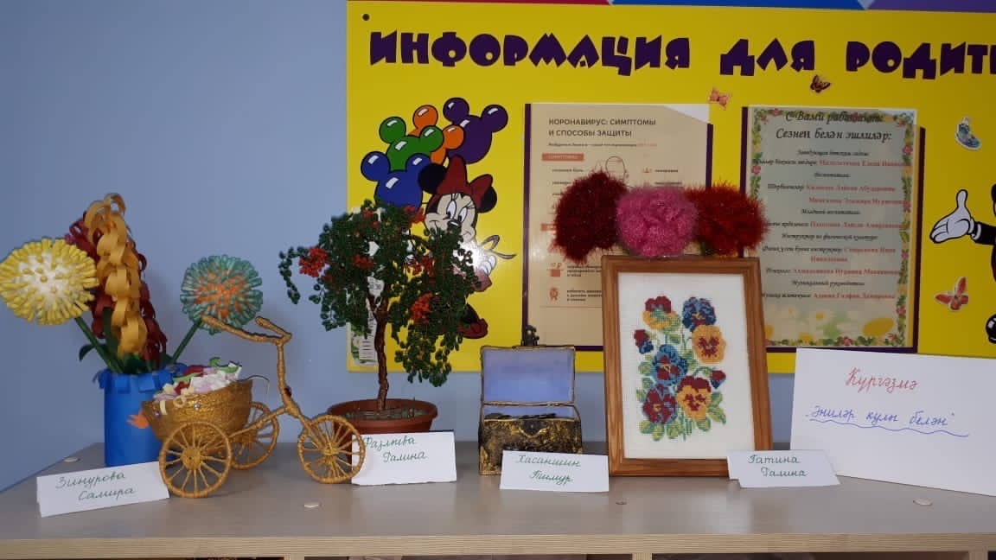

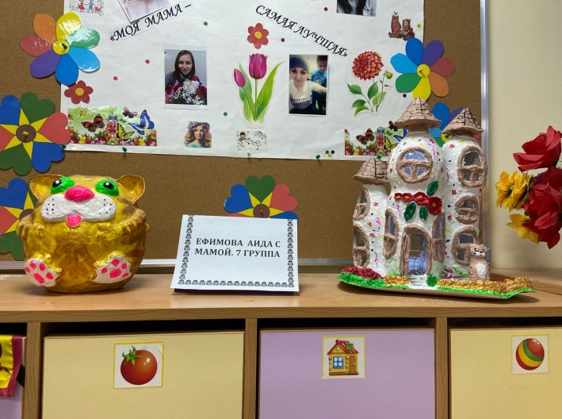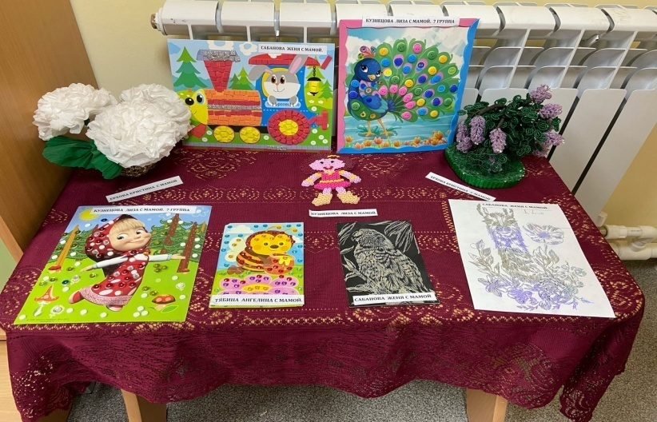
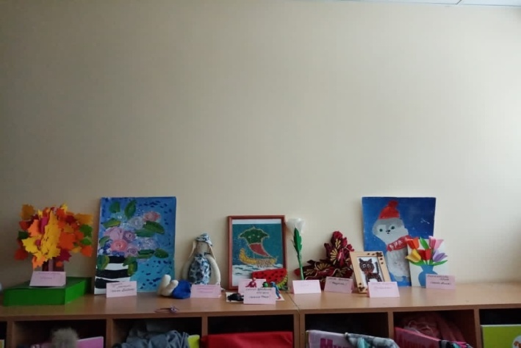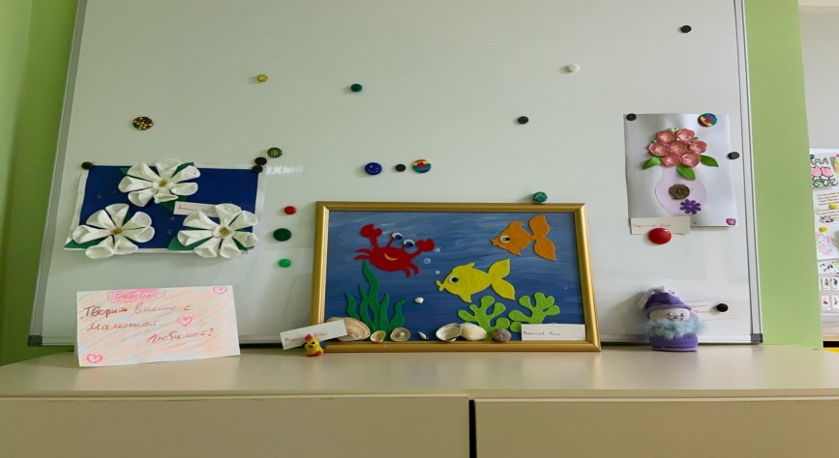
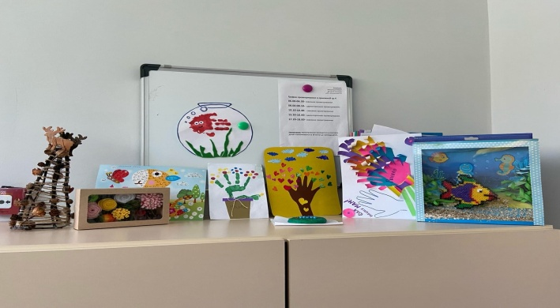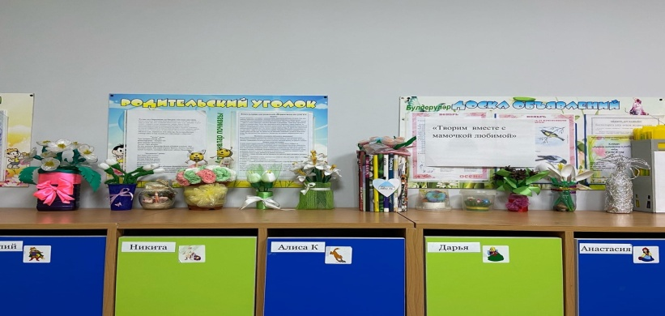
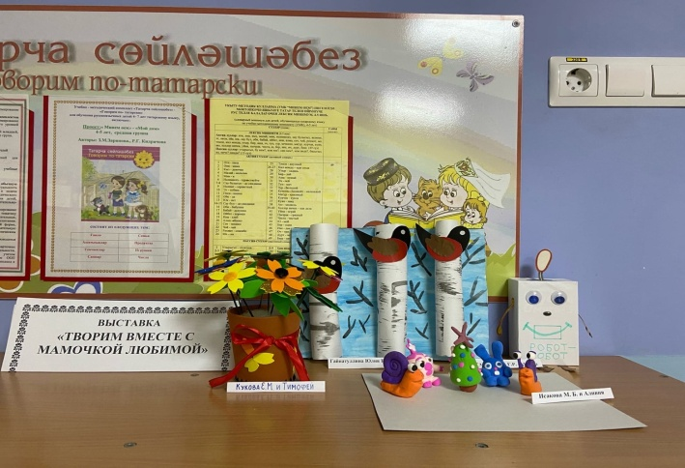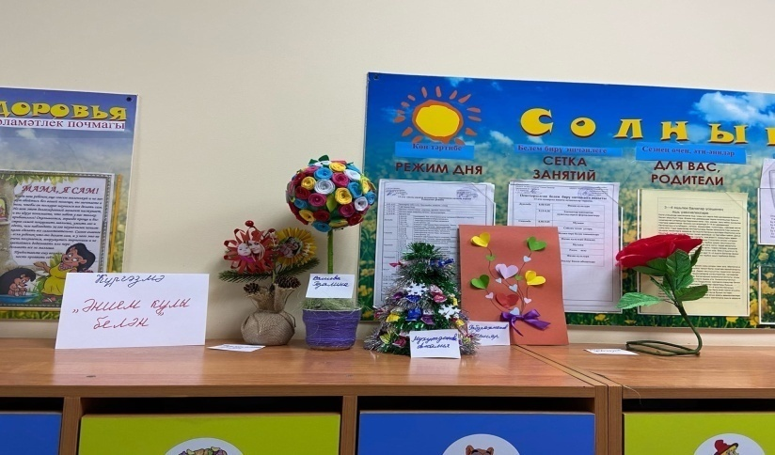

Дети поздравили своих любимых мам поделками, рисунками, сделанными своими руками.
А также отправили видеопоздравления.
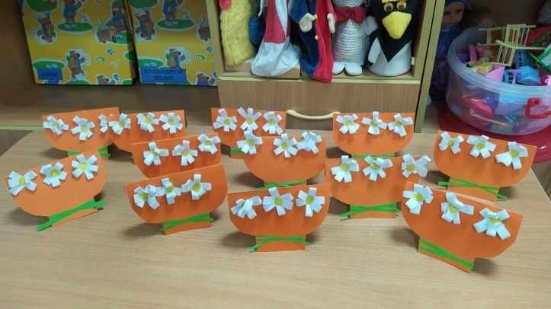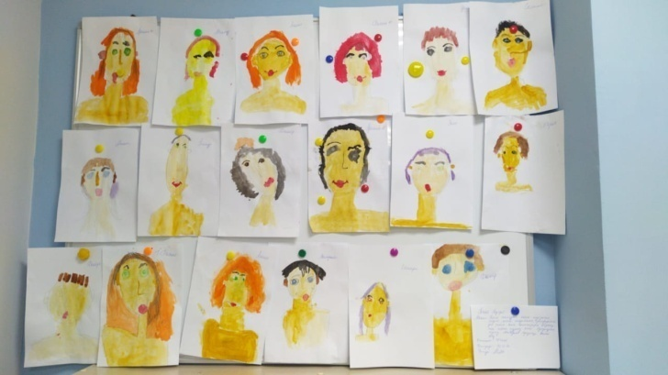

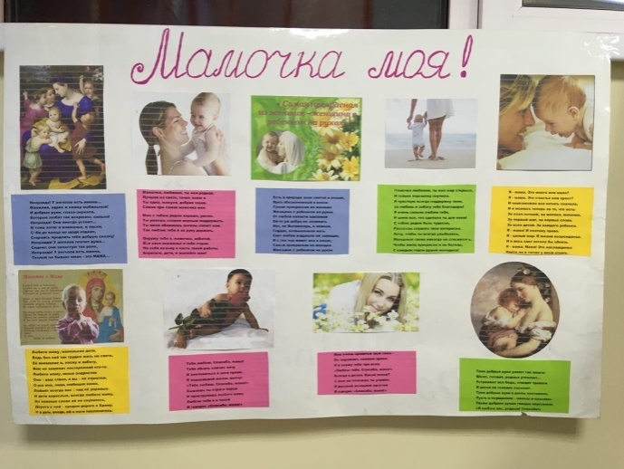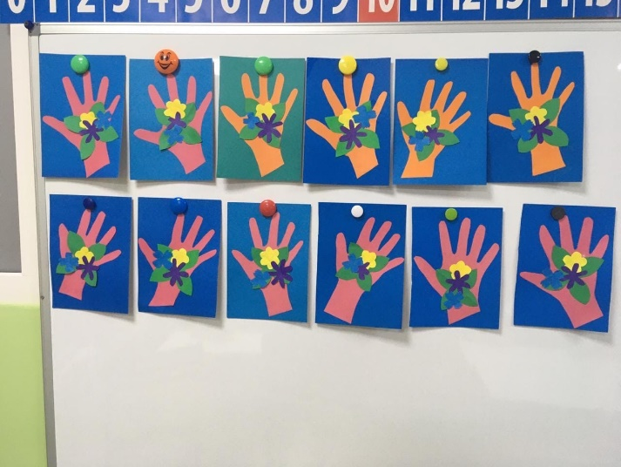
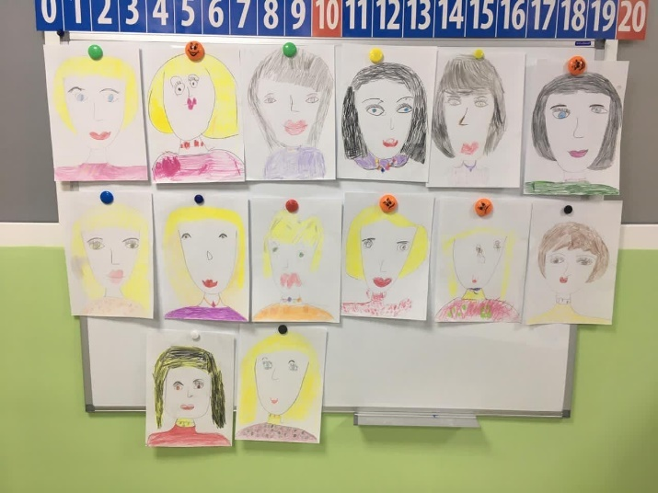

Самое высокое призвание женщины — быть мамой. "Мама" — первое слово, которое говорит ребёнок. Оно звучит одинаково на большинстве языках мира. Мама — самый родной, самый любимый человек на свете. Среди многочисленных праздников, отмечаемых в нашей стране, День матери занимает особое место. Это праздник, к которому никто не может остаться равнодушным. В этот день хочется сказать слова благодарности всем матерям, которые дарят детям любовь, добро, нежность и ласку. Этот праздник полон душевной теплоты, ведь все дети поздравляют самых дорогих людей на свете — своих матерей. Это такой праздник, словно у всех мам общий день рождения. Дети говорят им слова благодарности, дарят подарки. Мамы получают поздравления и лучшей наградой для них становятся успехи детей.

